Социальный контракт

на ведение личного подсобного хозяйства

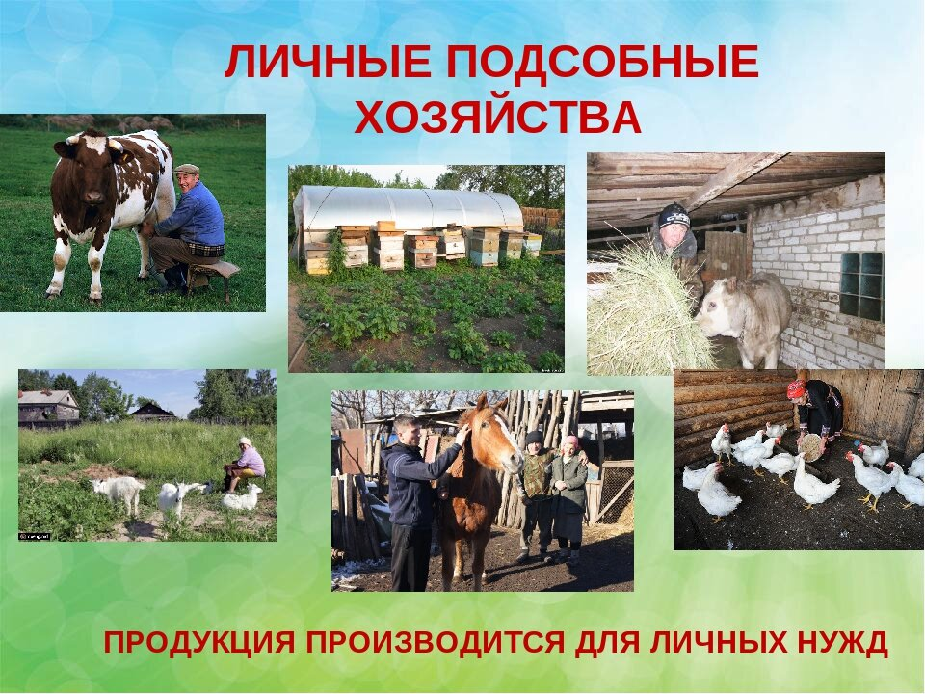
Общий срок, на который заключается контракт, составляет не более 12 месяцев;
Размер социальной выплаты:
- единовременно в зависимости от сметы расходов, указанной в утвержденной программе социальной адаптации, – не более 200000 руб.,
- единовременно за курс профессионального обучения или получение дополнительного профессионального образования (не более 3-х месяцев) – не более 30000 руб.
Требования к обязательствам по исполнению социального контракта:
- постановка на учет в налоговом органе в качестве самозанятого;
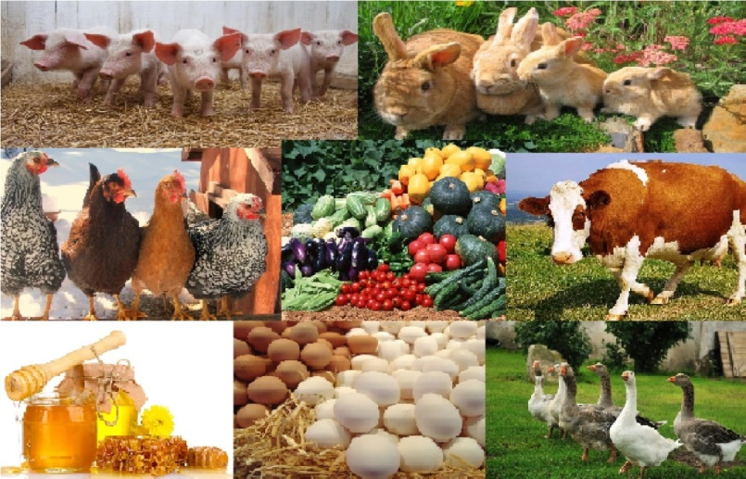
- приобретение в период действия контракта необходимых для ведения личного подсобного хозяйства крупного рогатого и/или мелкого рогатого скота, птиц, кормов, сельскохозяйственной техники, сельскохозяйственного инвентаря, укрывного материала, удобрений, оборудования, предназначенного для переработки сельскохозяйственной продукции (сепаратор, маслобойка, инкубатор, зернодробилка, электромясорубка и т.д.);
- оборудование мест для содержания животных, птиц;
- осуществление ухода за животными, обязательная регистрация приобретенных птиц и животных в похозяйственной книге;
- обеспечение семьи продукцией личного подсобного хозяйства;
- осуществление реализации продукции личного подсобного хозяйства в качестве самозанятого гражданина;
- повышение денежных доходов гражданина (семьи гражданина);
- ежемесячное предоставление в УСЗН сведений о доходах гражданина (семьи гражданина).

